Plataforma De Ventas Online & App Móvil.

Ing. Warlin Antonio Sanó Báez

Rep. Dominicana

2022

(No es una propuesta formal, ni tampoco un análisis, solo es para presentar de manera general…).

**Objetivo Generales**

El objetivo de este documento es hacer una propuesta de un sistema basado en el análisis de las necesidades que existen, como las debilidades del trabajo manual, y así plantear una solución más óptima y de mayor alcance, la idea es proponer una plataforma robusta con varias funcionalidades y así también catapultar la institución al siglo XXI con el sistema web y la App de pedidos, la cual le facilite la automatización de los procesos llevados actualmente y ayude a los clientes.

**Objetivo Específicos**

* Proponer una plataforma más segura, confiable, robusta, moderna, con mayor alcance y funcionalidad que automatice proceso actual.
* Mostar la App Móvil que extiende, la funcionalidad del sistema de pedidos, y/o ventas.
* Proponer la plataforma que se integre con el ERP, o escale para conectarse con cualquier sistema futuro desarrollado.
* Brindar a los clientes una forma más cómoda de hacer sus pedidos y compra de productos, desde las comodidades de su hogar o cualquier otro lugar.
* Plantear, las ventajas de tener un sistema multi-tarea que permite hacer varios pedidos asíncronos, versus los pedidos tradicionales y presenciales uno a uno.
* Mostrar la facilidad de uso de parte de los clientes, la fácil implementación y puesta en marcha de la plataforma en poco tiempo, y la alta disponibilidad.

**Tabla de contenido**

[**Matriz de funcionalidad 2**](https://docs.google.com/document/d/131Vzv-XhVkYTpt5VIgADiKTA_hQoGmd0WE5d_c_fIVw/edit#heading=h.vgoobvvoid2q)

**Captura de pantalla de la App ( Móvil )** [**3**](https://docs.google.com/document/d/131Vzv-XhVkYTpt5VIgADiKTA_hQoGmd0WE5d_c_fIVw/edit#heading=h.3xosqi76vc77)

**Captura de pantalla de Sistema en Línea (Web )** [**4**](https://docs.google.com/document/d/131Vzv-XhVkYTpt5VIgADiKTA_hQoGmd0WE5d_c_fIVw/edit#heading=h.3xosqi76vc77)

[**Fin**](https://docs.google.com/document/d/131Vzv-XhVkYTpt5VIgADiKTA_hQoGmd0WE5d_c_fIVw/edit#heading=h.iqfta3a3ih6b)

**Definir y Pautar:**

Esta son algunos de las pautas que deben constar.

* **Acuerdo de trabajo remoto**
* **Cronograma de trabaja y herramientas a utilizar , (Lenguajes, IDE, etc.) (Pendiente).**
* **Análisis del sistema Actual y nuevo ,( Requerimientos, Diagramas) etc. (Pendiente).**
* **Arquitectura, (Lenguajes, Servicios)**

**Web**

[**Android**](https://docs.google.com/document/d/131Vzv-XhVkYTpt5VIgADiKTA_hQoGmd0WE5d_c_fIVw/edit#heading=h.759pfxmfuy53)

[**iOS**](https://docs.google.com/document/d/131Vzv-XhVkYTpt5VIgADiKTA_hQoGmd0WE5d_c_fIVw/edit#heading=h.vubr273vbni)

* **Configuración de los Ambientes, VPS o servicios etc.**
* **Entregables.**
* **Remuneraciones**

Matriz de funcionalidad

|  |  |  |  |
| --- | --- | --- | --- |
| **Funcionalidad** | **Web** | | **App** |
| **Admin** | **User** | **User** |
| Login | X | X | X |
| Registrarse como usuario |  | X | X |
| Modificar el perfil | X | X | X |
| Recordar contraseña | X | X | X |
| Administrar administradores | X |  |  |
| Administrar países, departamentos, ciudades | X |  |  |
| Administrar productos | X |  |  |
| Ver  y buscar productos |  | X | X |
| Agregar productos al carrito de compras |  | X | X |
| Confirmar orden |  | X | X |
| Administrar los pedidos | X |  |  |
| Ver estado de mis pedidos |  | X | X |
| Reporte de Compra | X |  |  |
|  |  |  |  |

# Diagrama Entidad Relación (Propuesto)

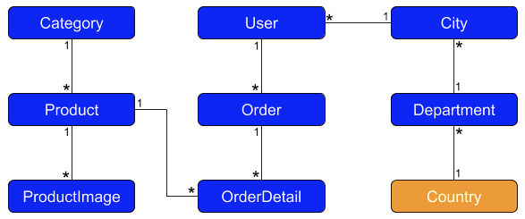

# Arquitectura

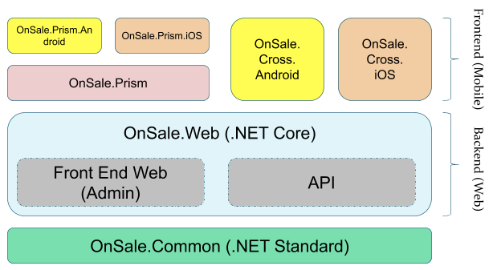

Mi App Móvil Ventas.

Ing. Warlin Antonio Sanó Báez

Rep. Dominicana

2022

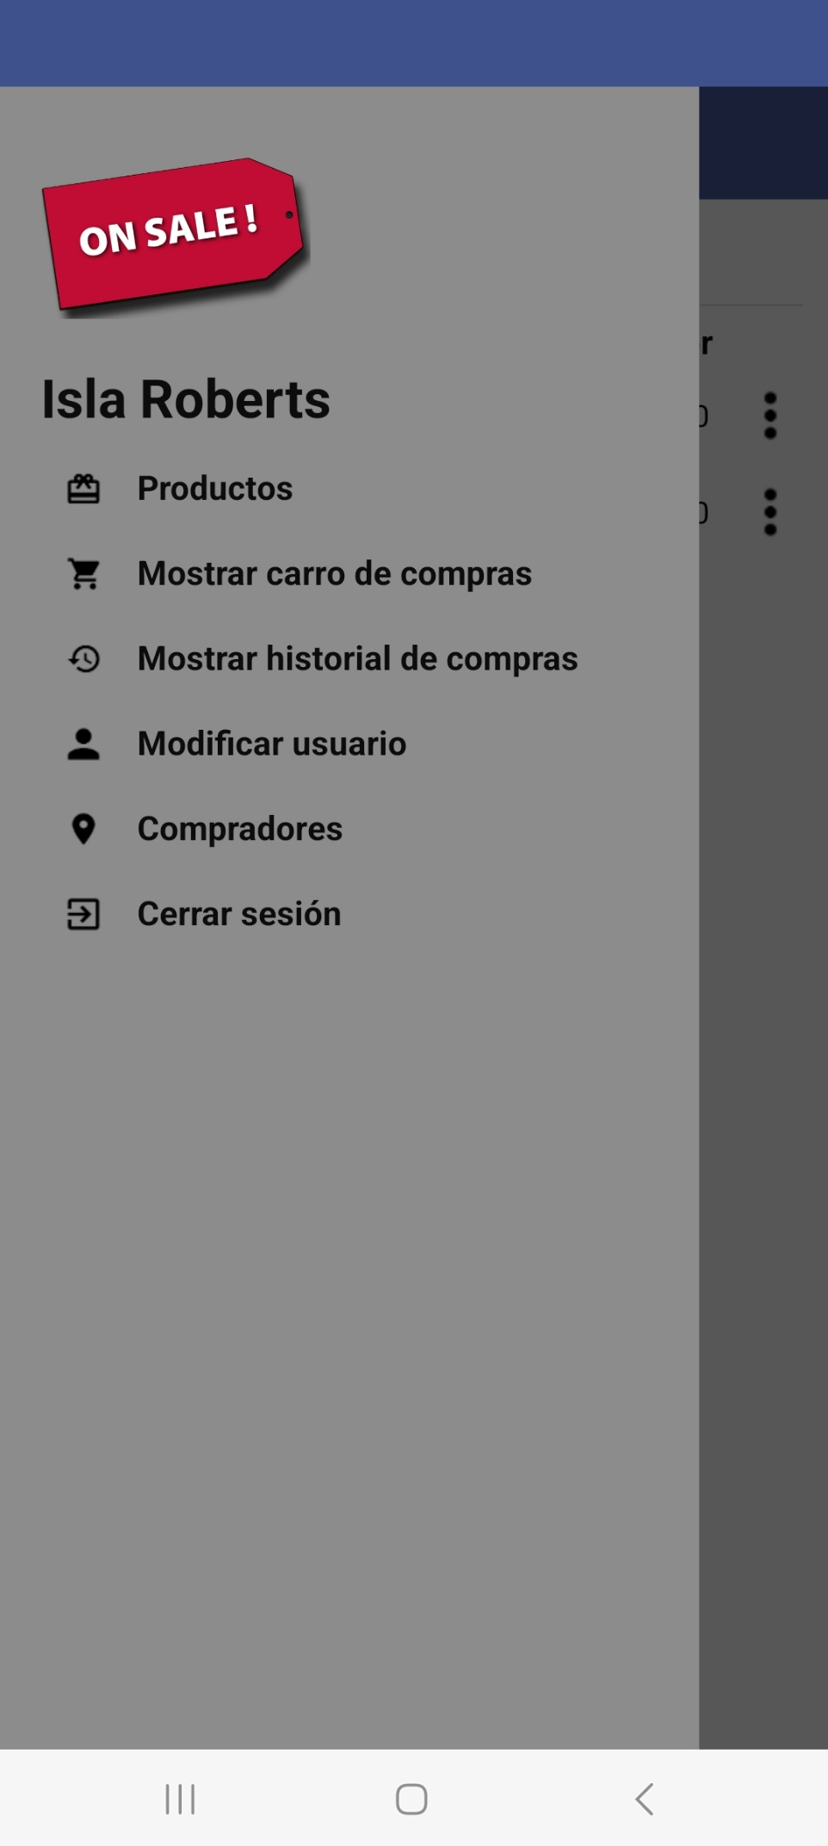

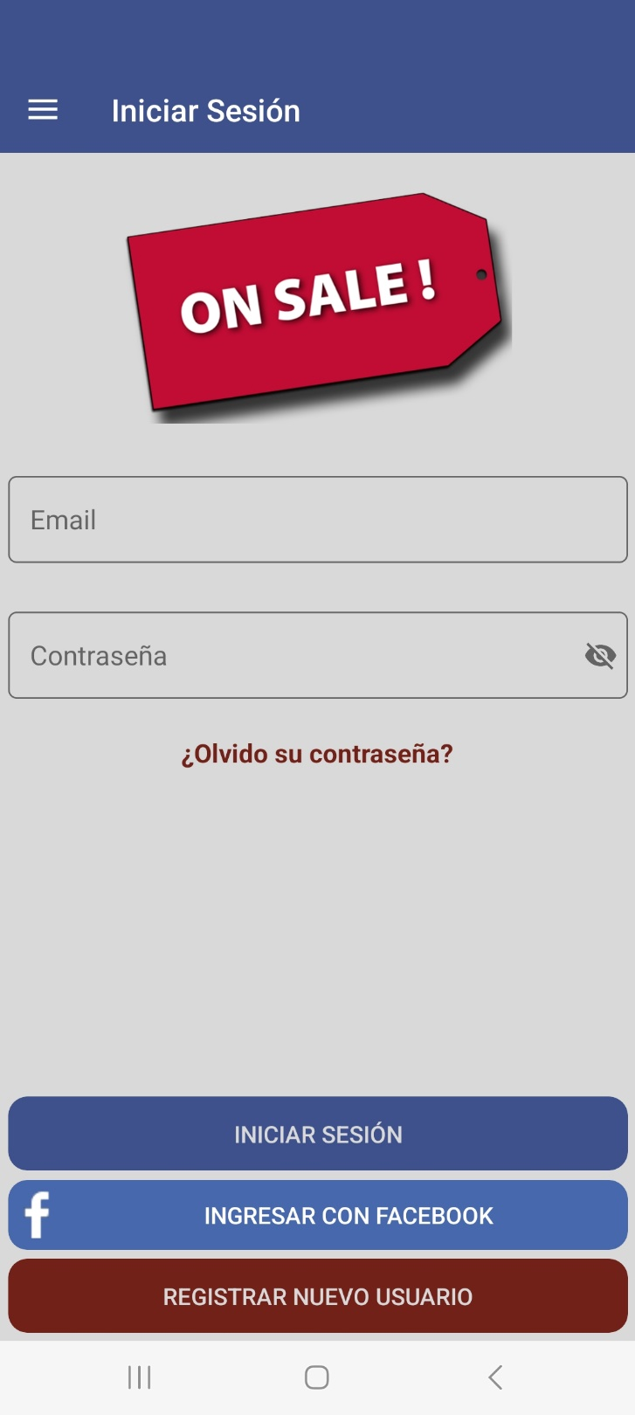 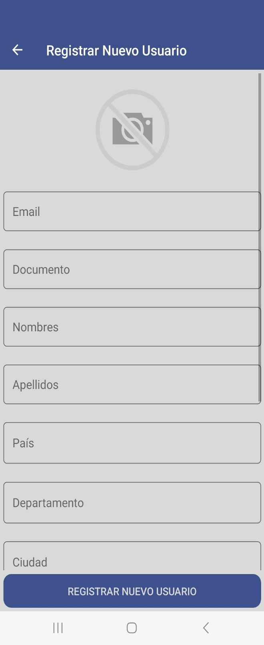

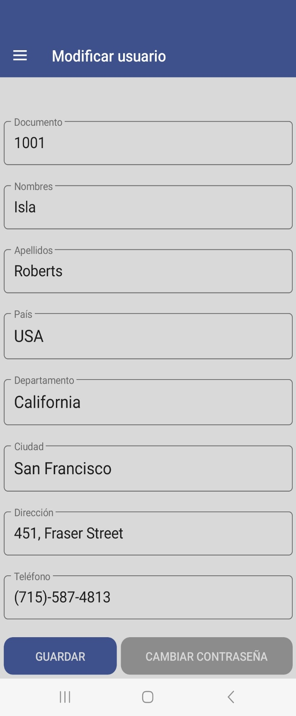 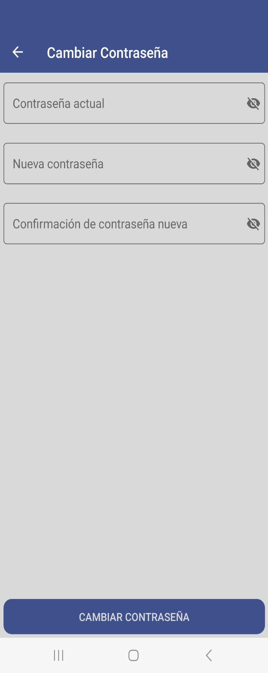

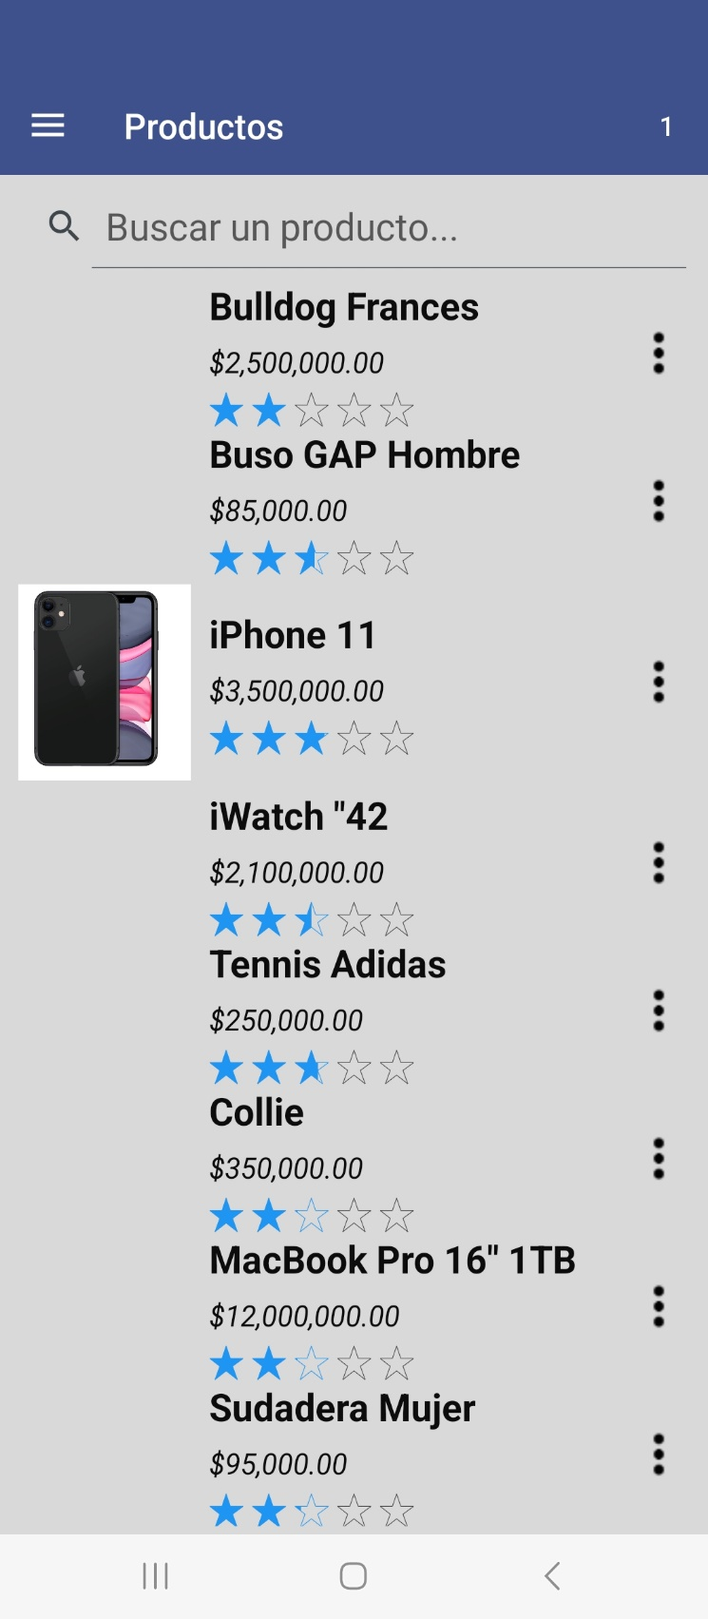 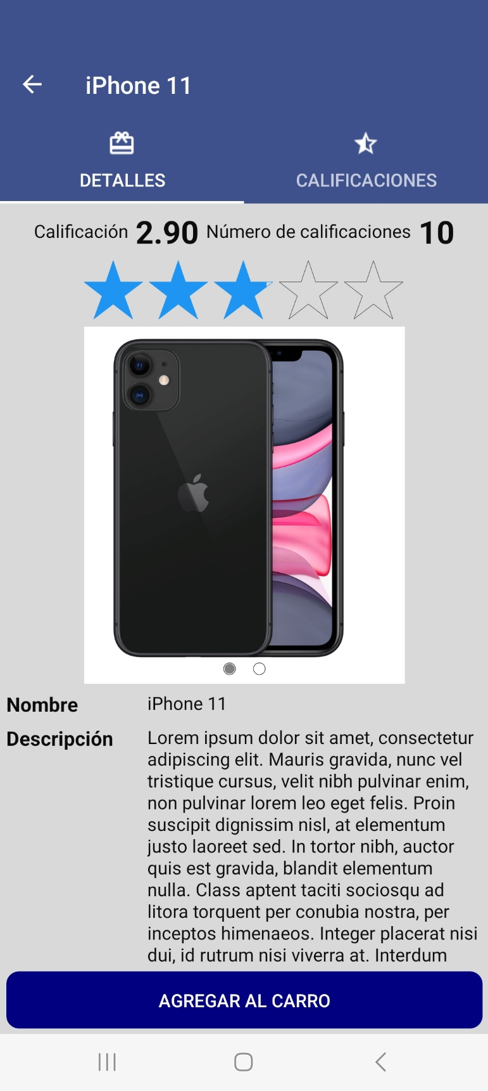 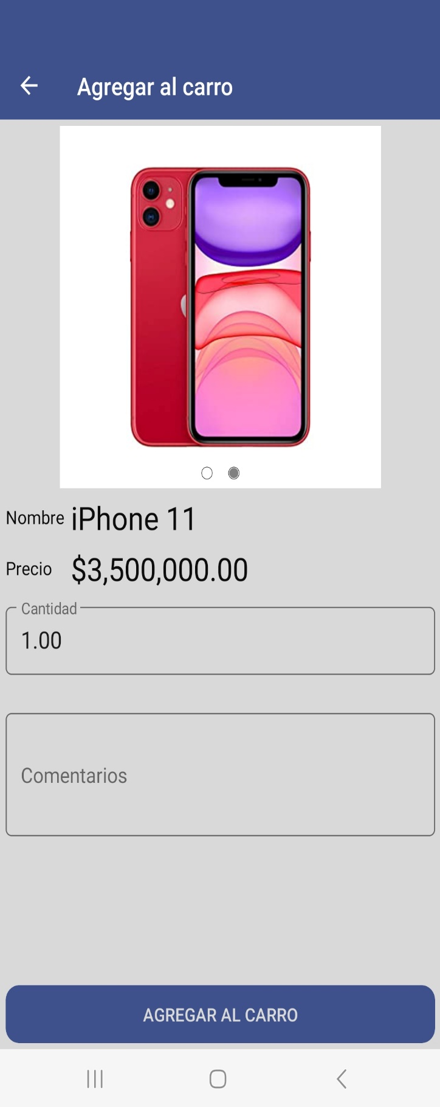 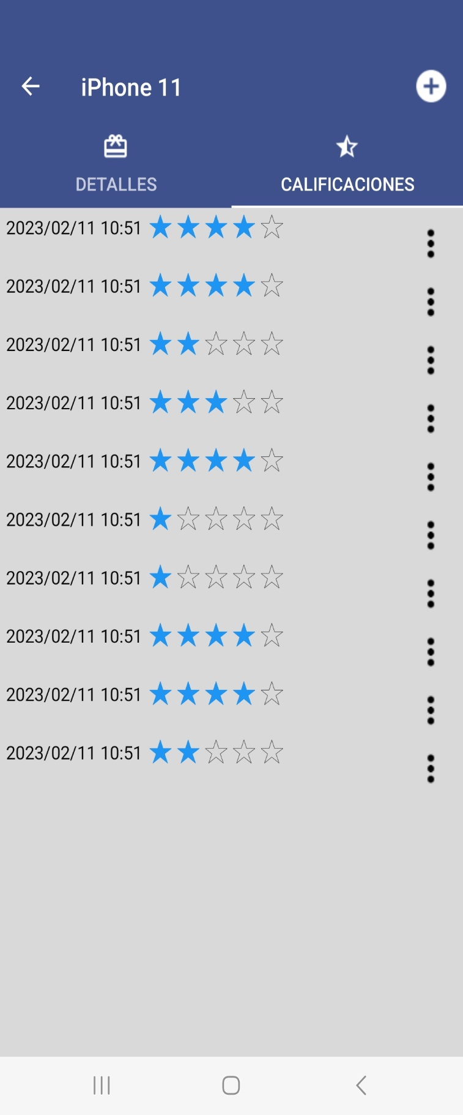 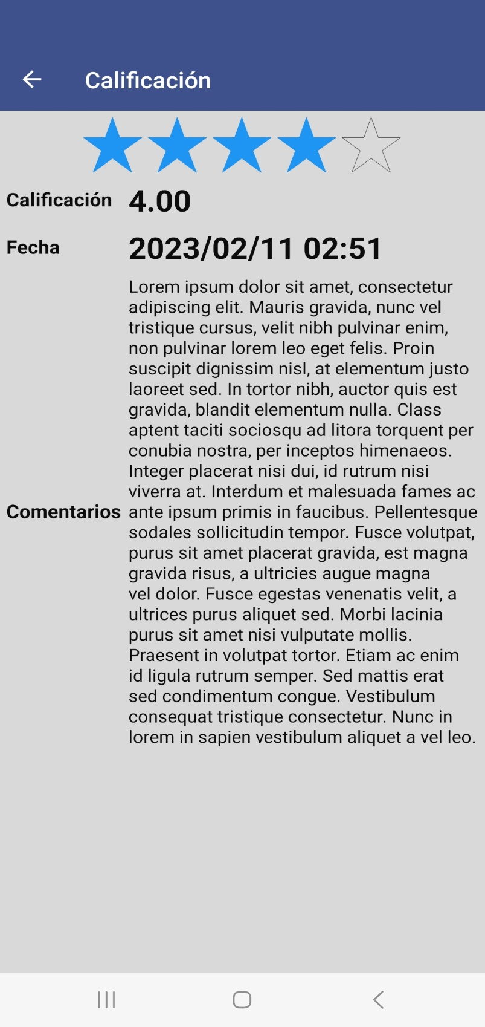 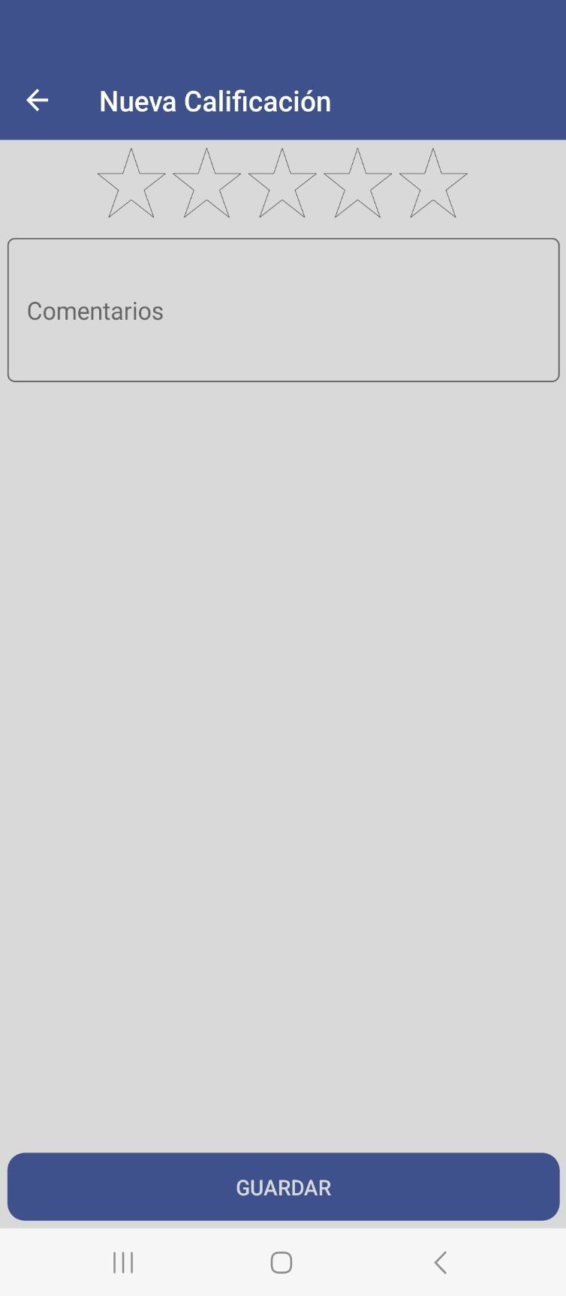

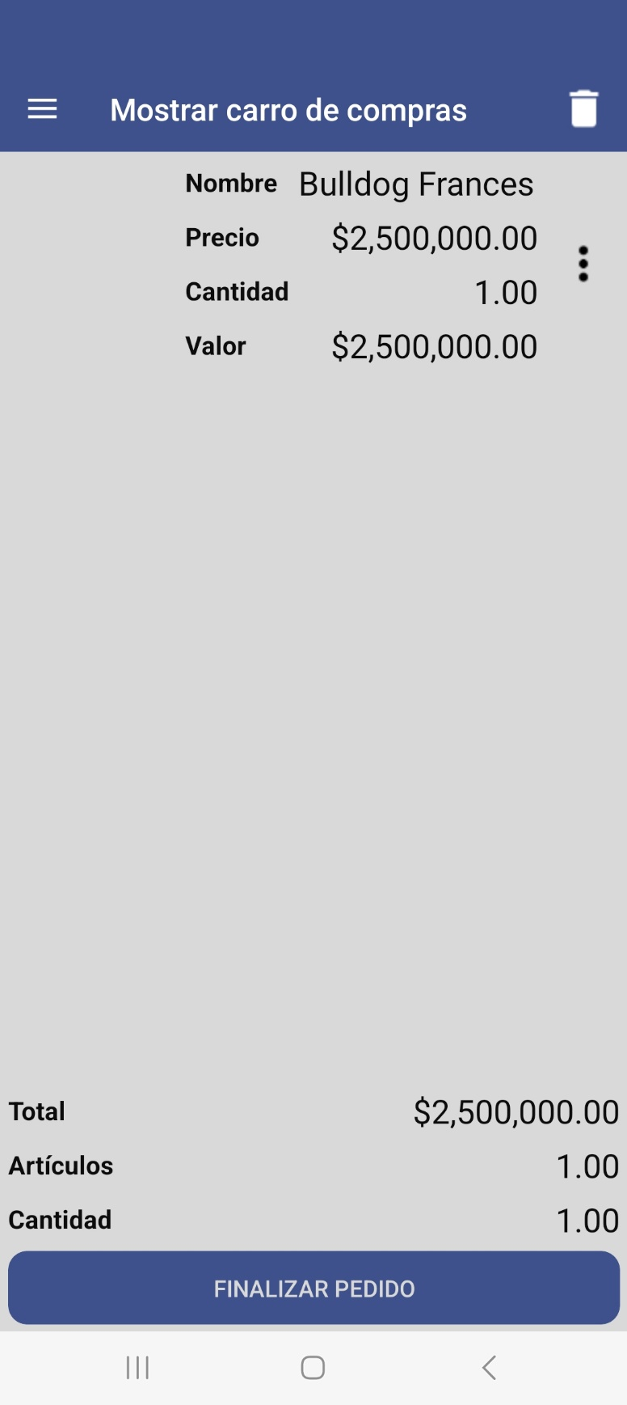 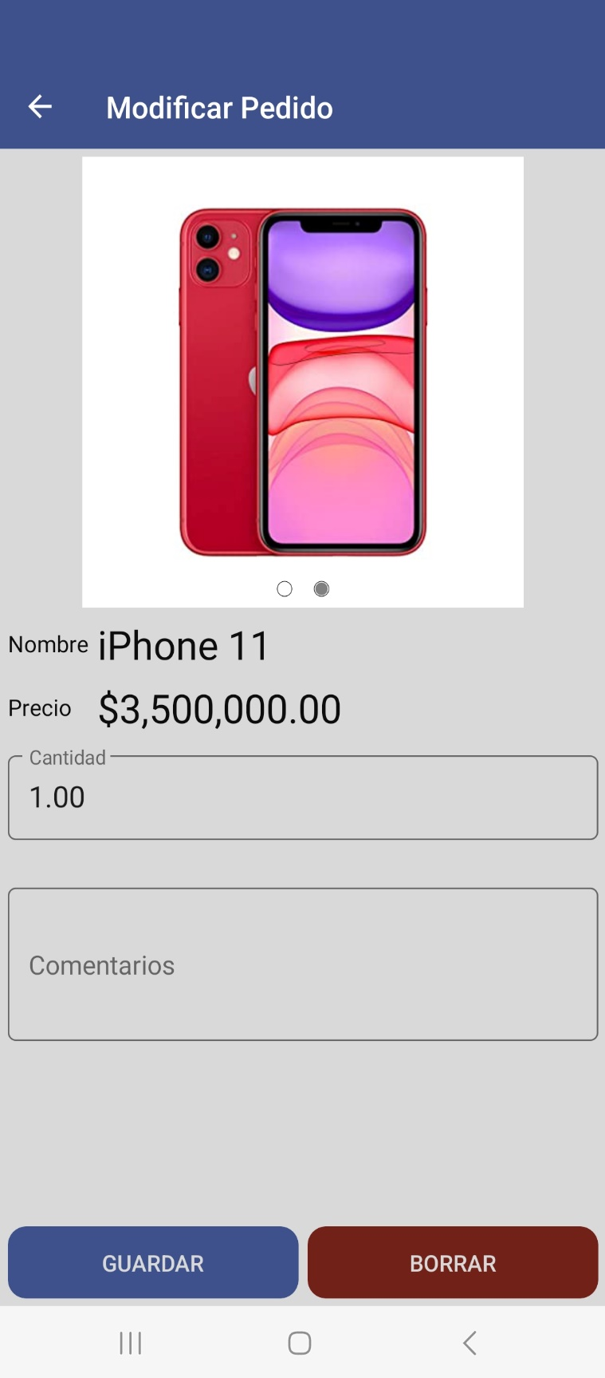

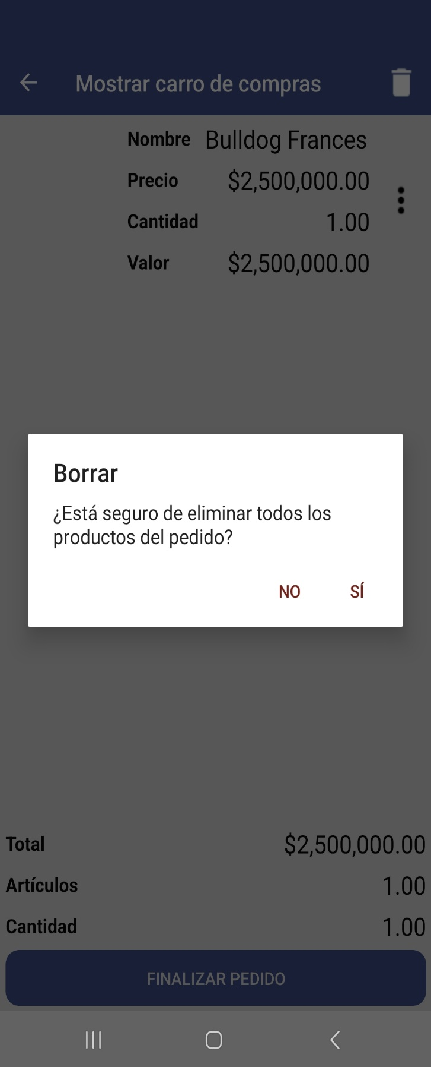 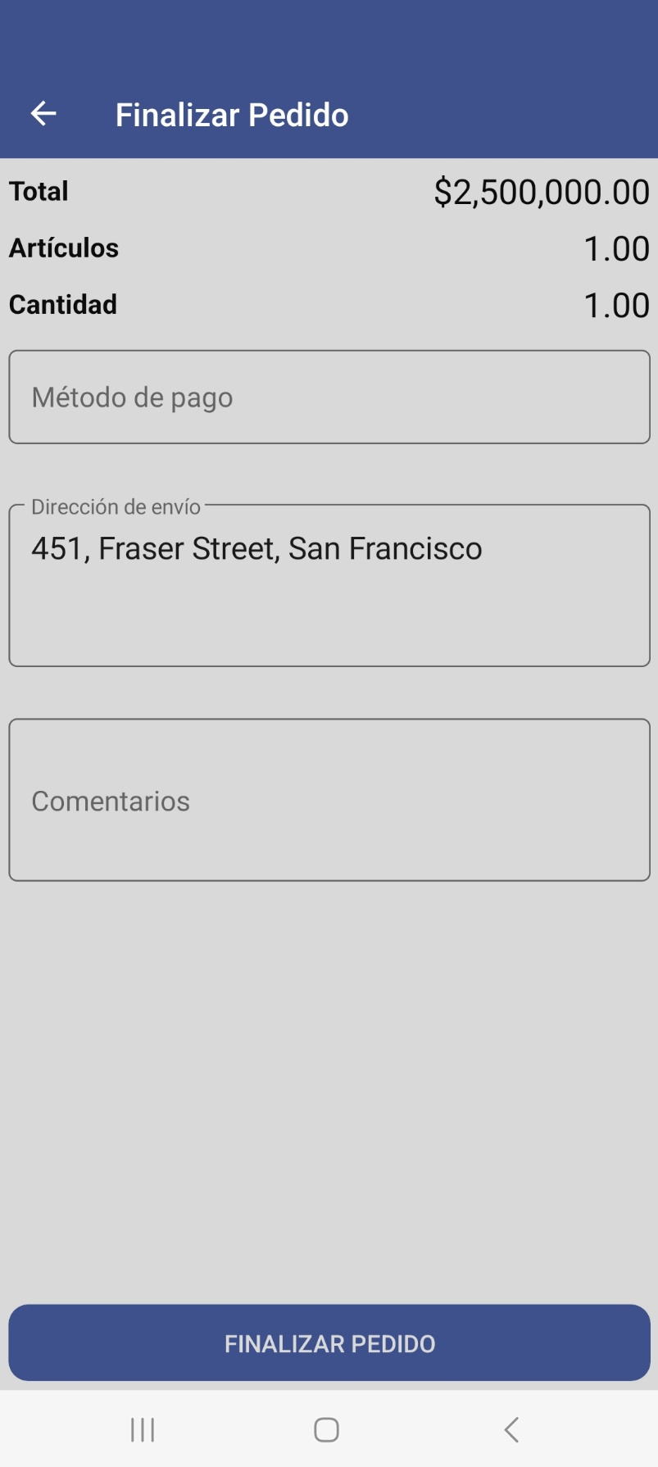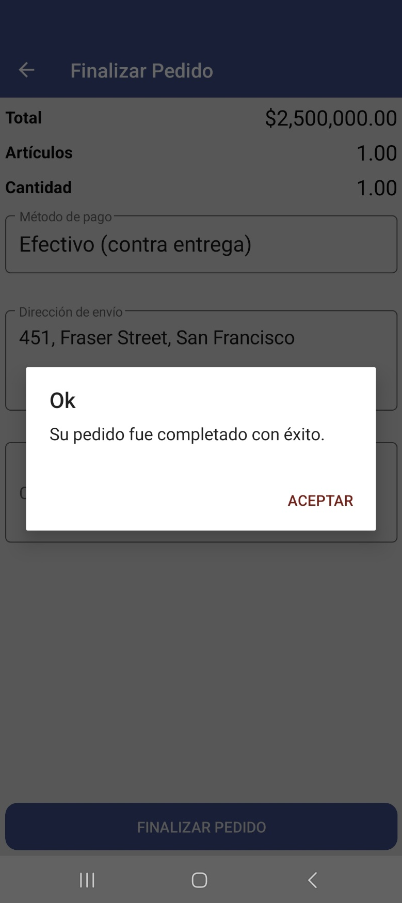 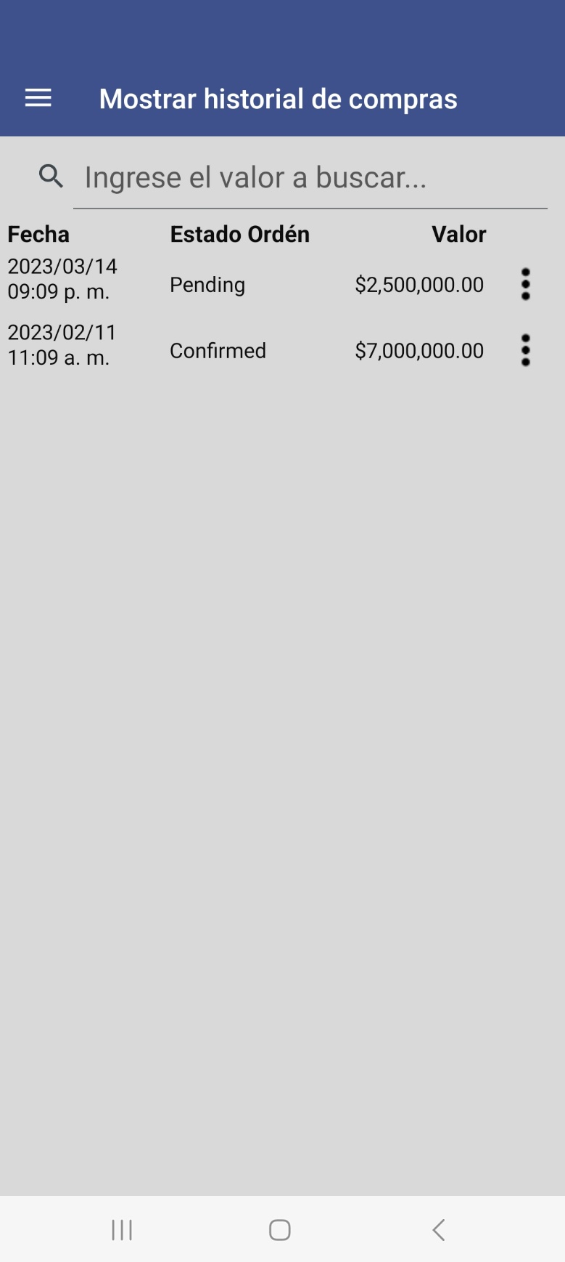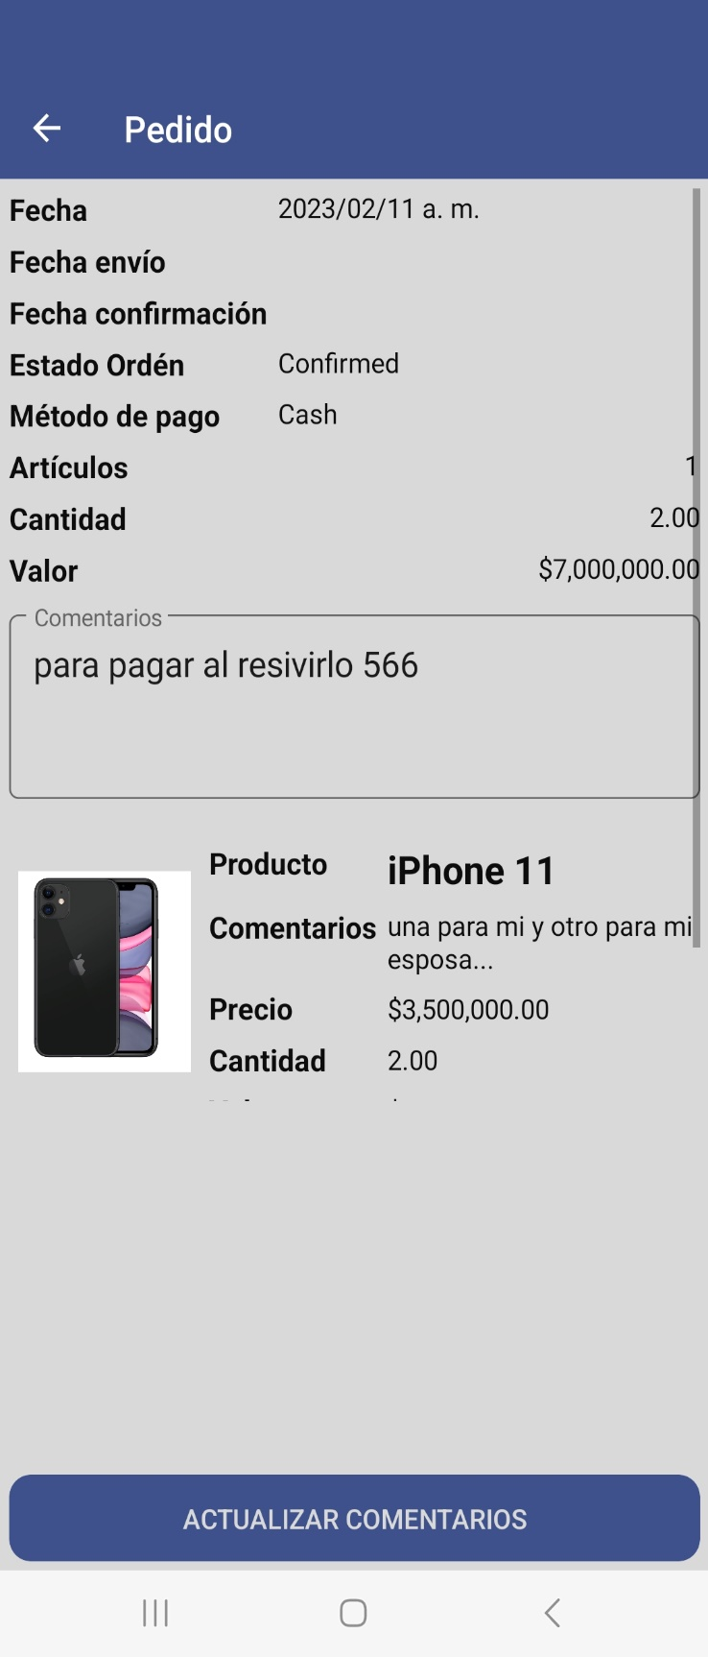 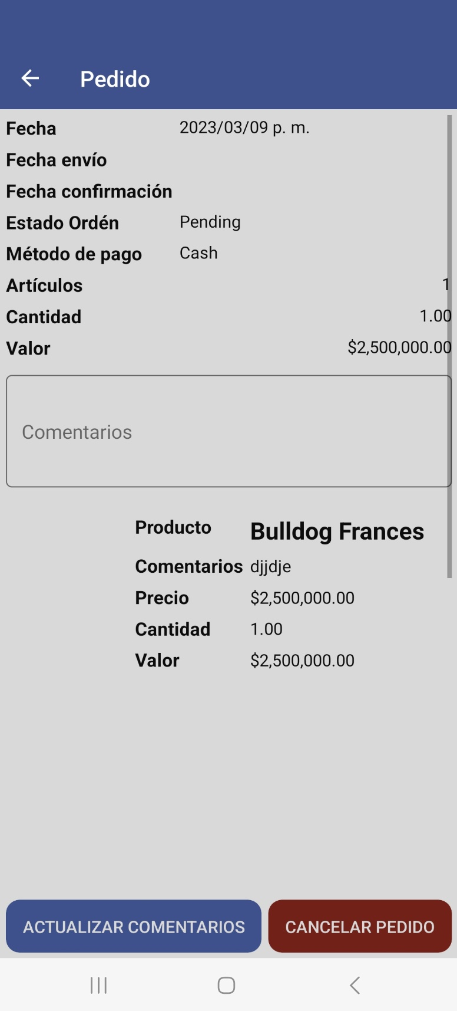 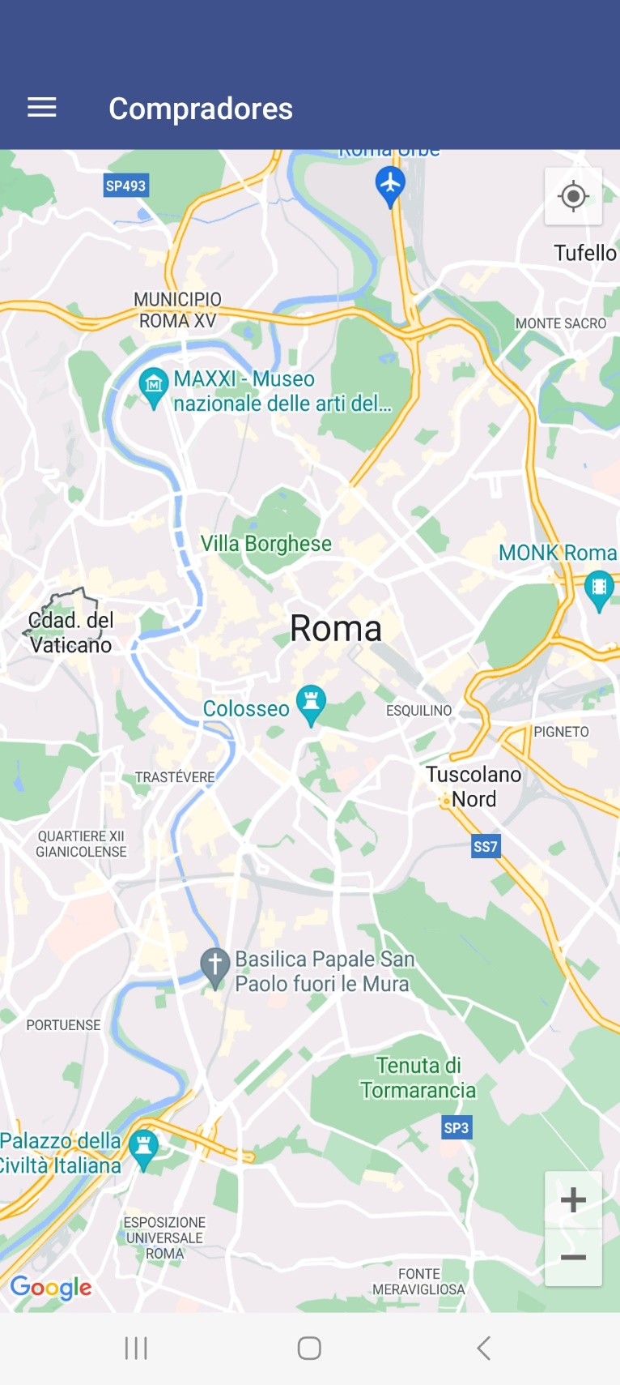 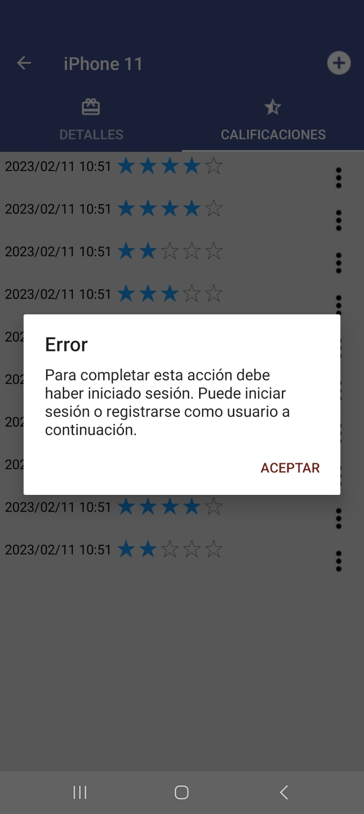

Sistema De Ventas Online.

Ing. Warlin Antonio Sano Báez

Rep. Dominicana

2022

**Inicio de Seccion**

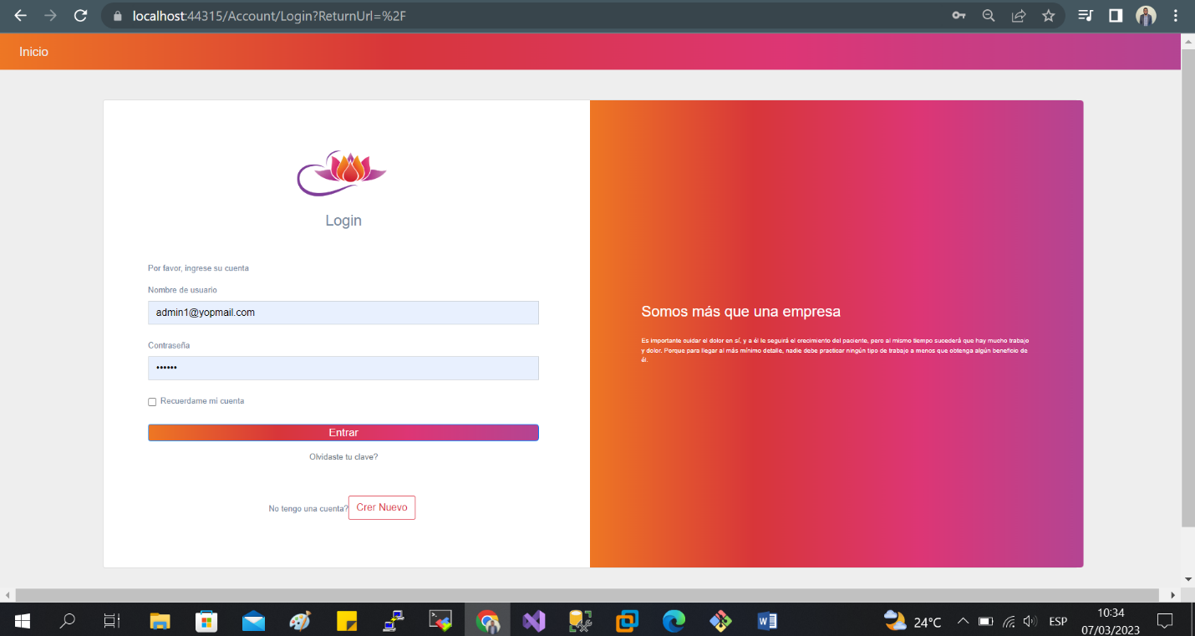

**Registro de usuario de clientes**

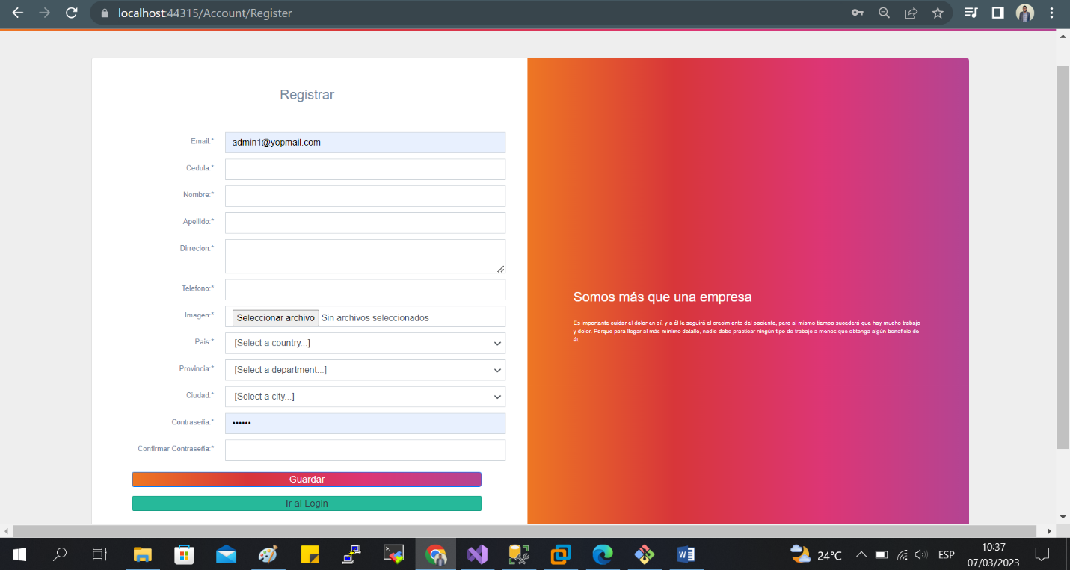

**Recuperar clave de usuario cliente**

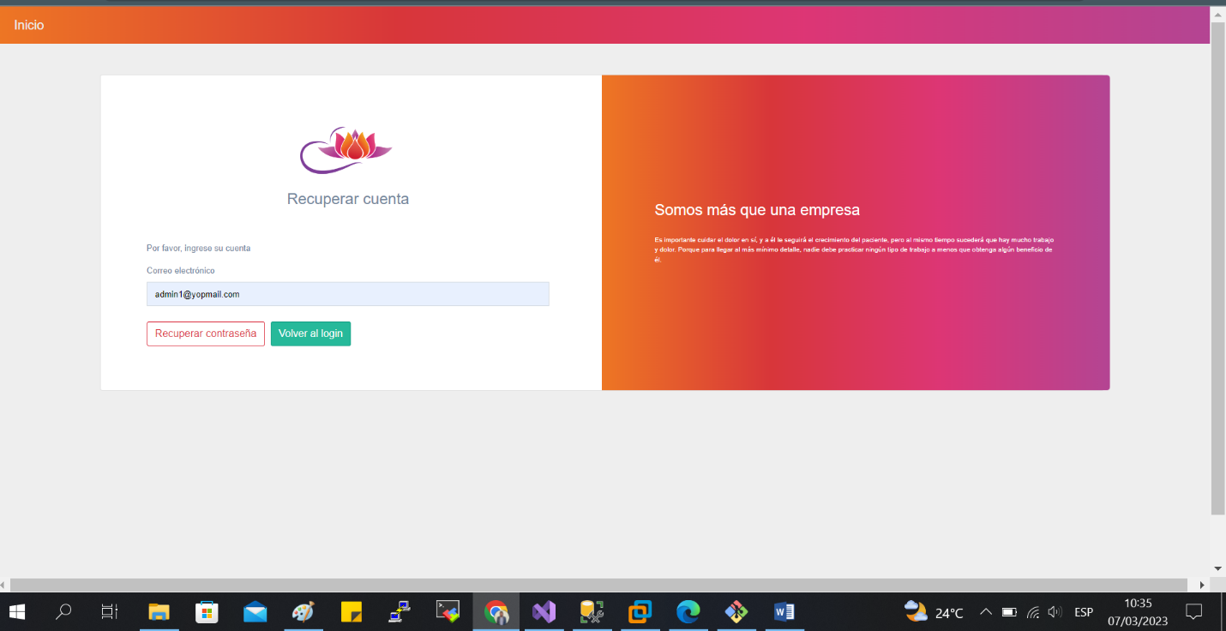

**Productos disponibles**

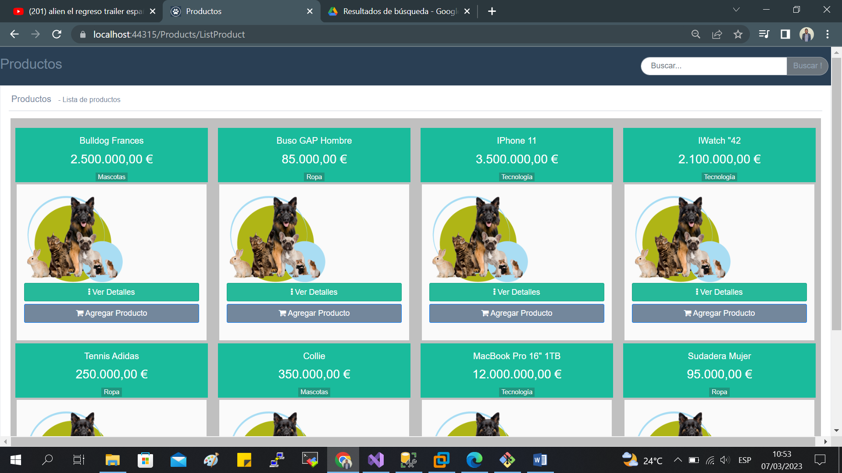

**Detalles del producto**

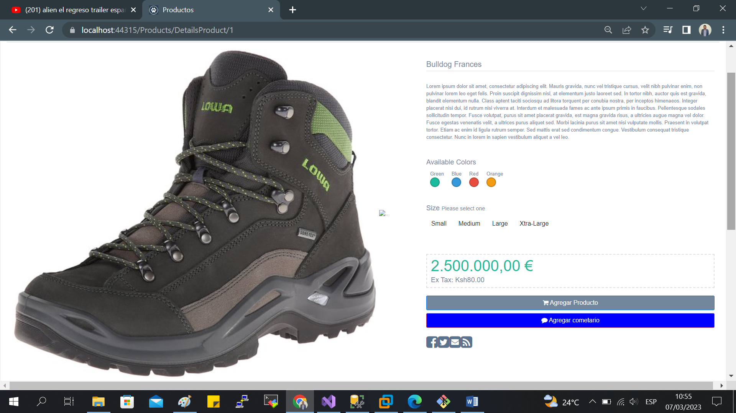

**Mis Ordenes**

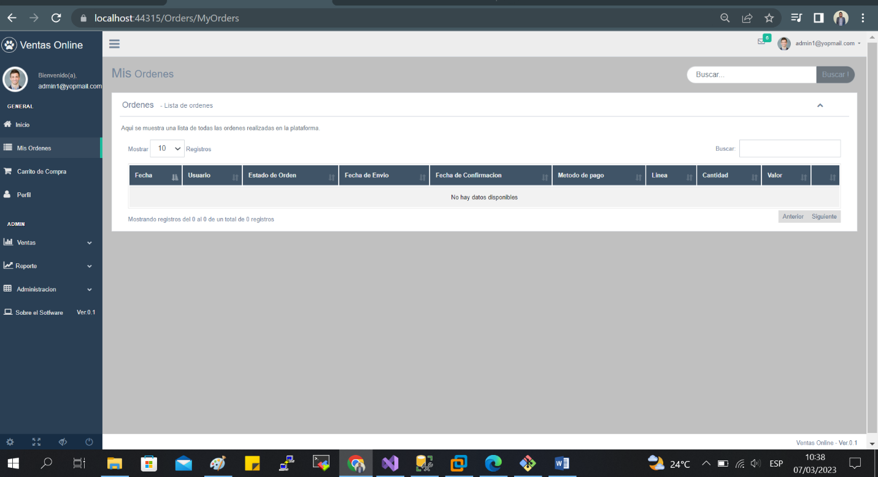

**Administrar productos - Lista**

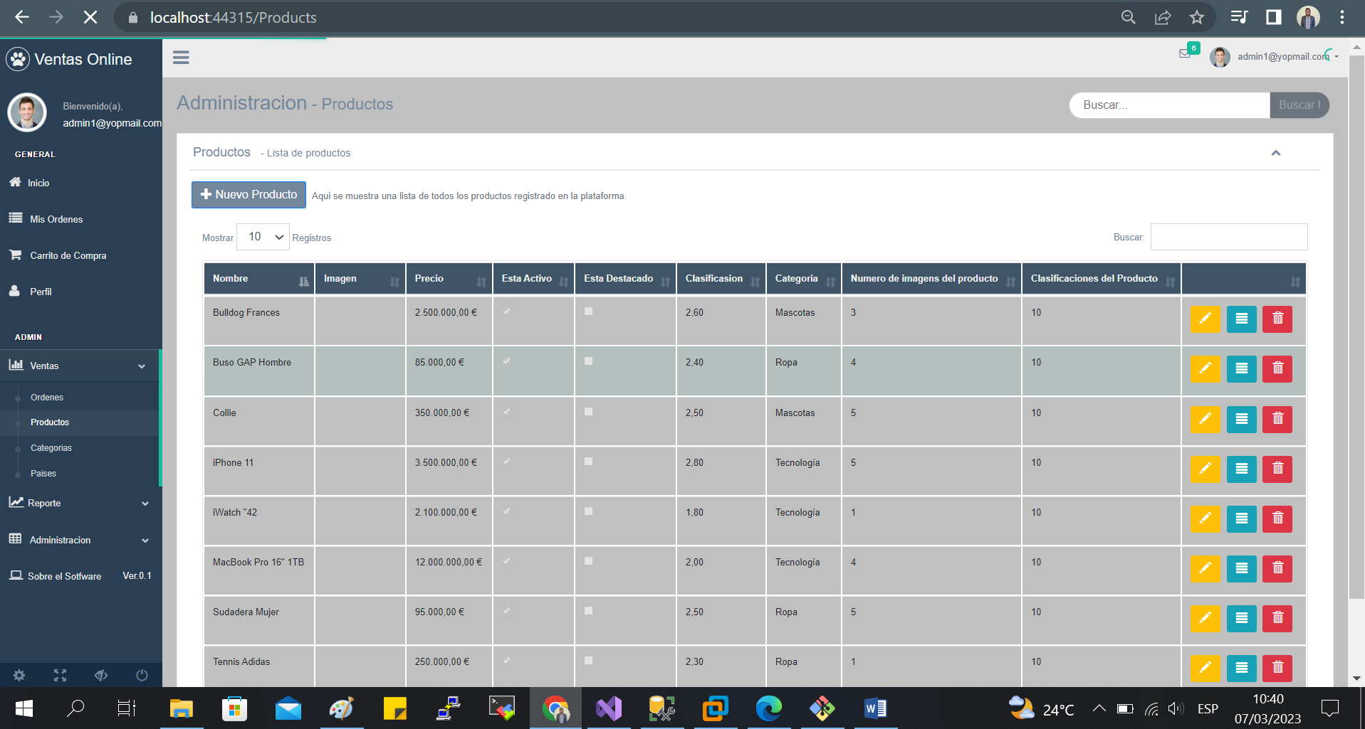

**Agregar producto**

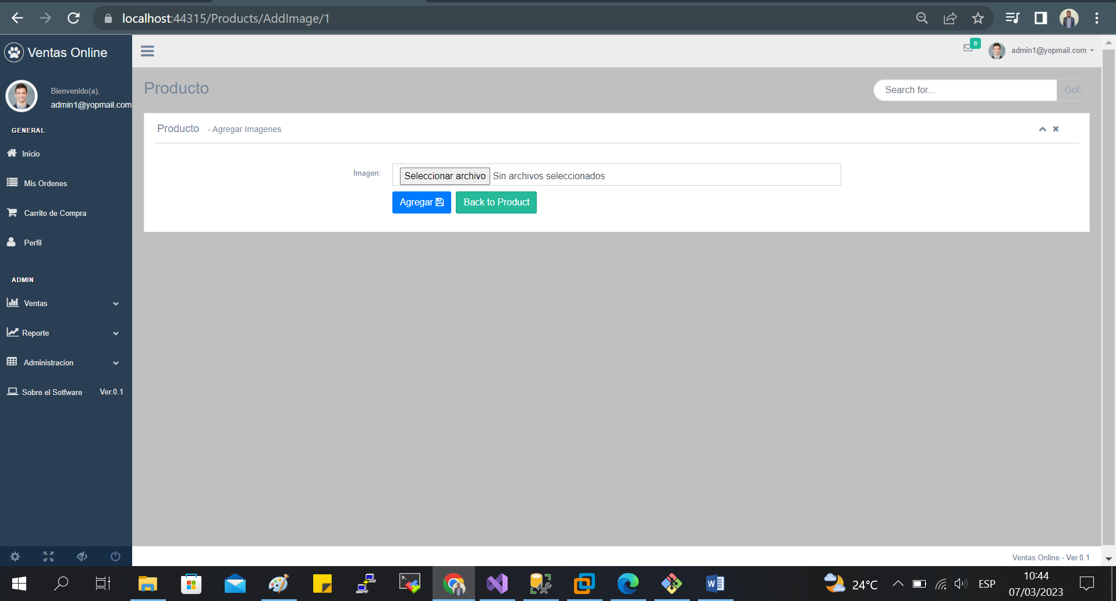

**Editar producto**

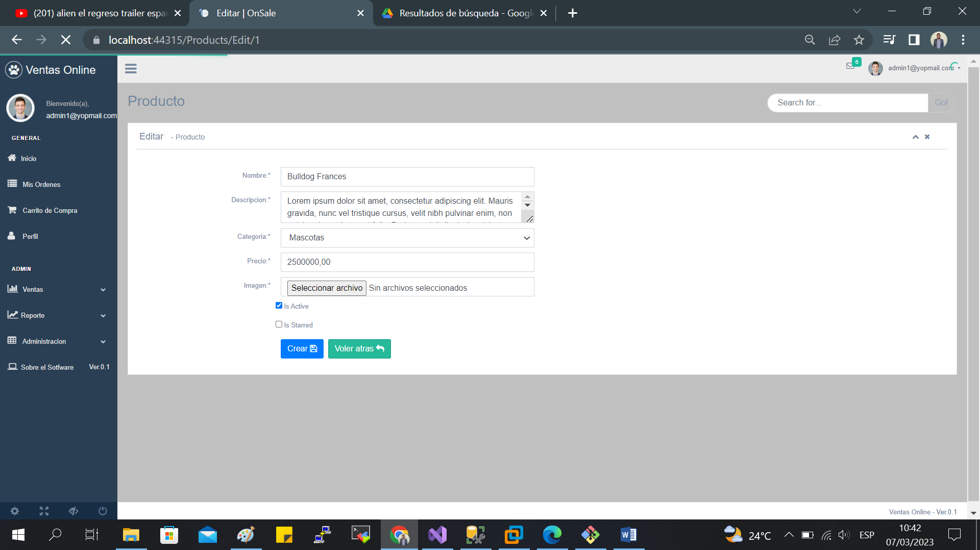

**Detalles del producto**

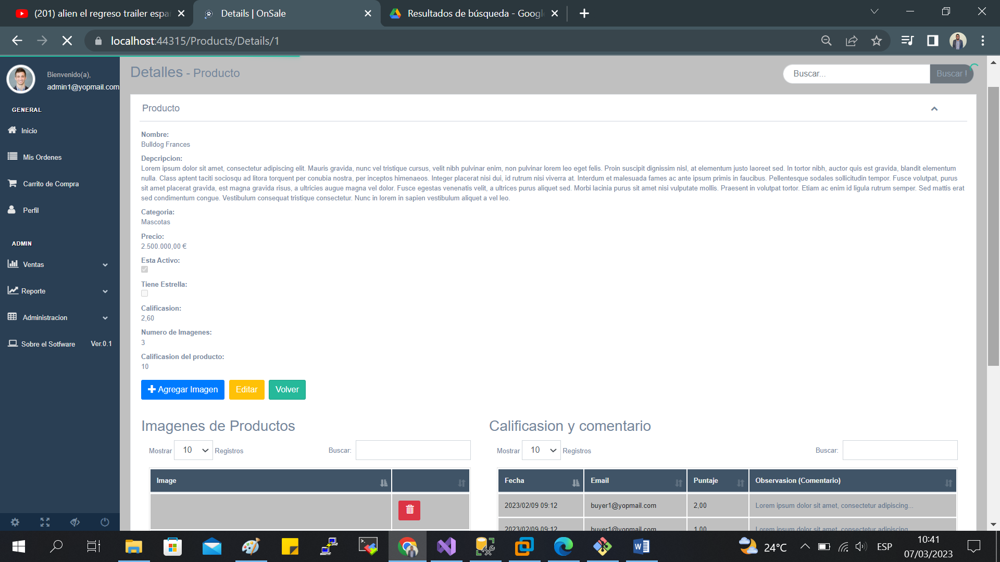

**Administrar usuarios**

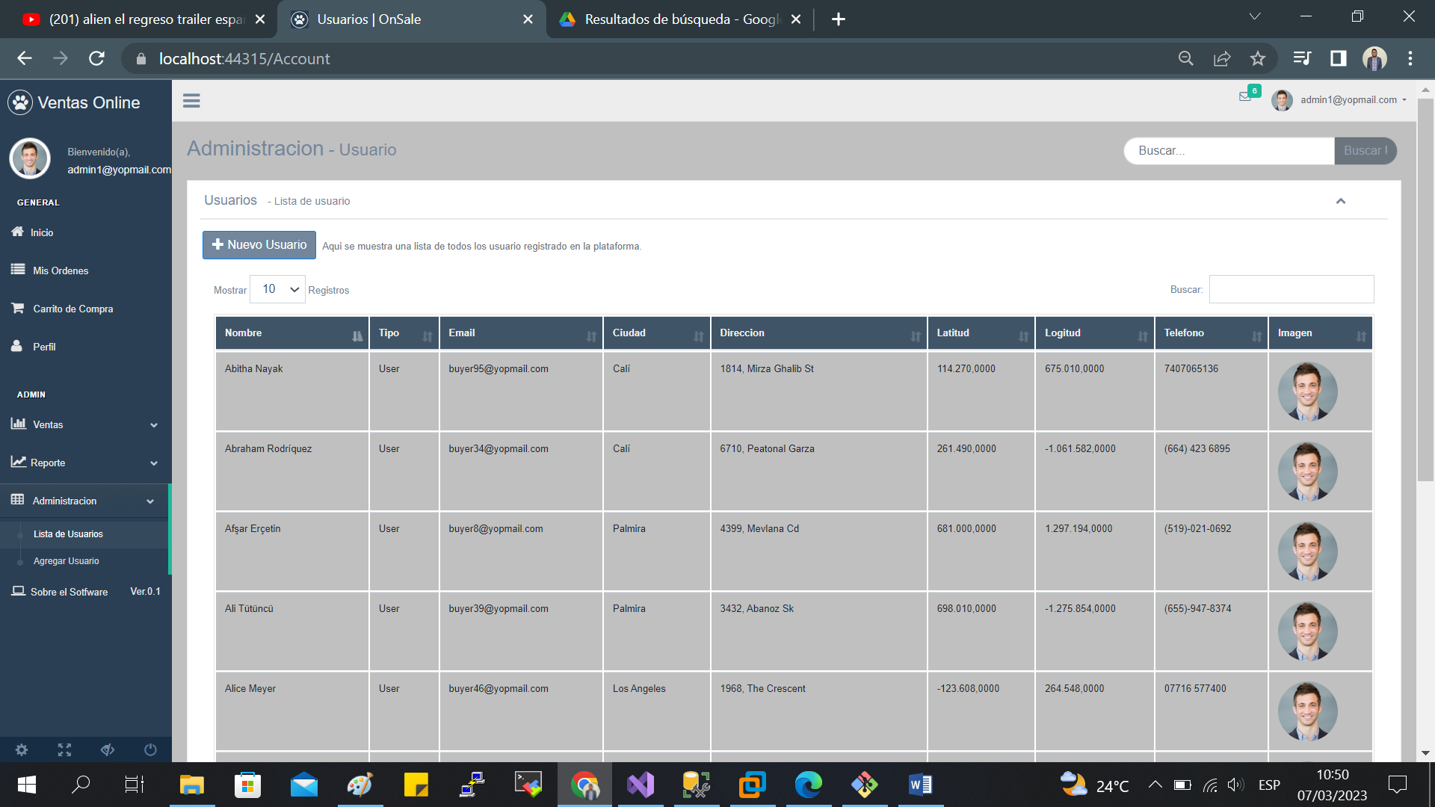

**Agregar usuarios administradores**

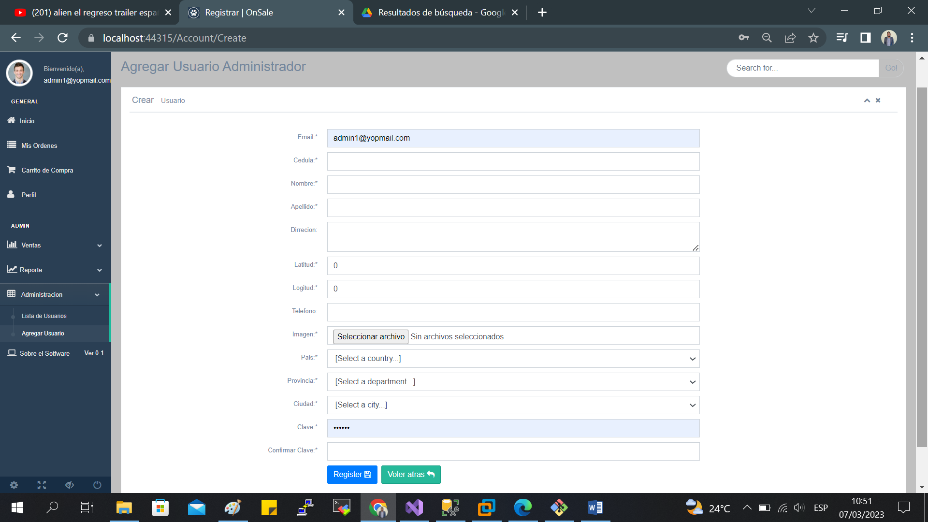

**Editar usuarios (Administrador)**

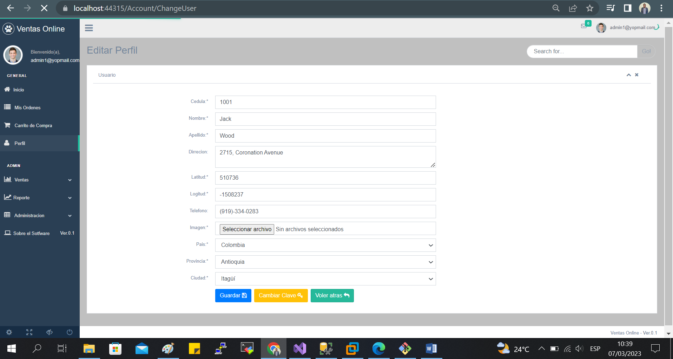

**Administrar Paises, Lista (Administrador)**

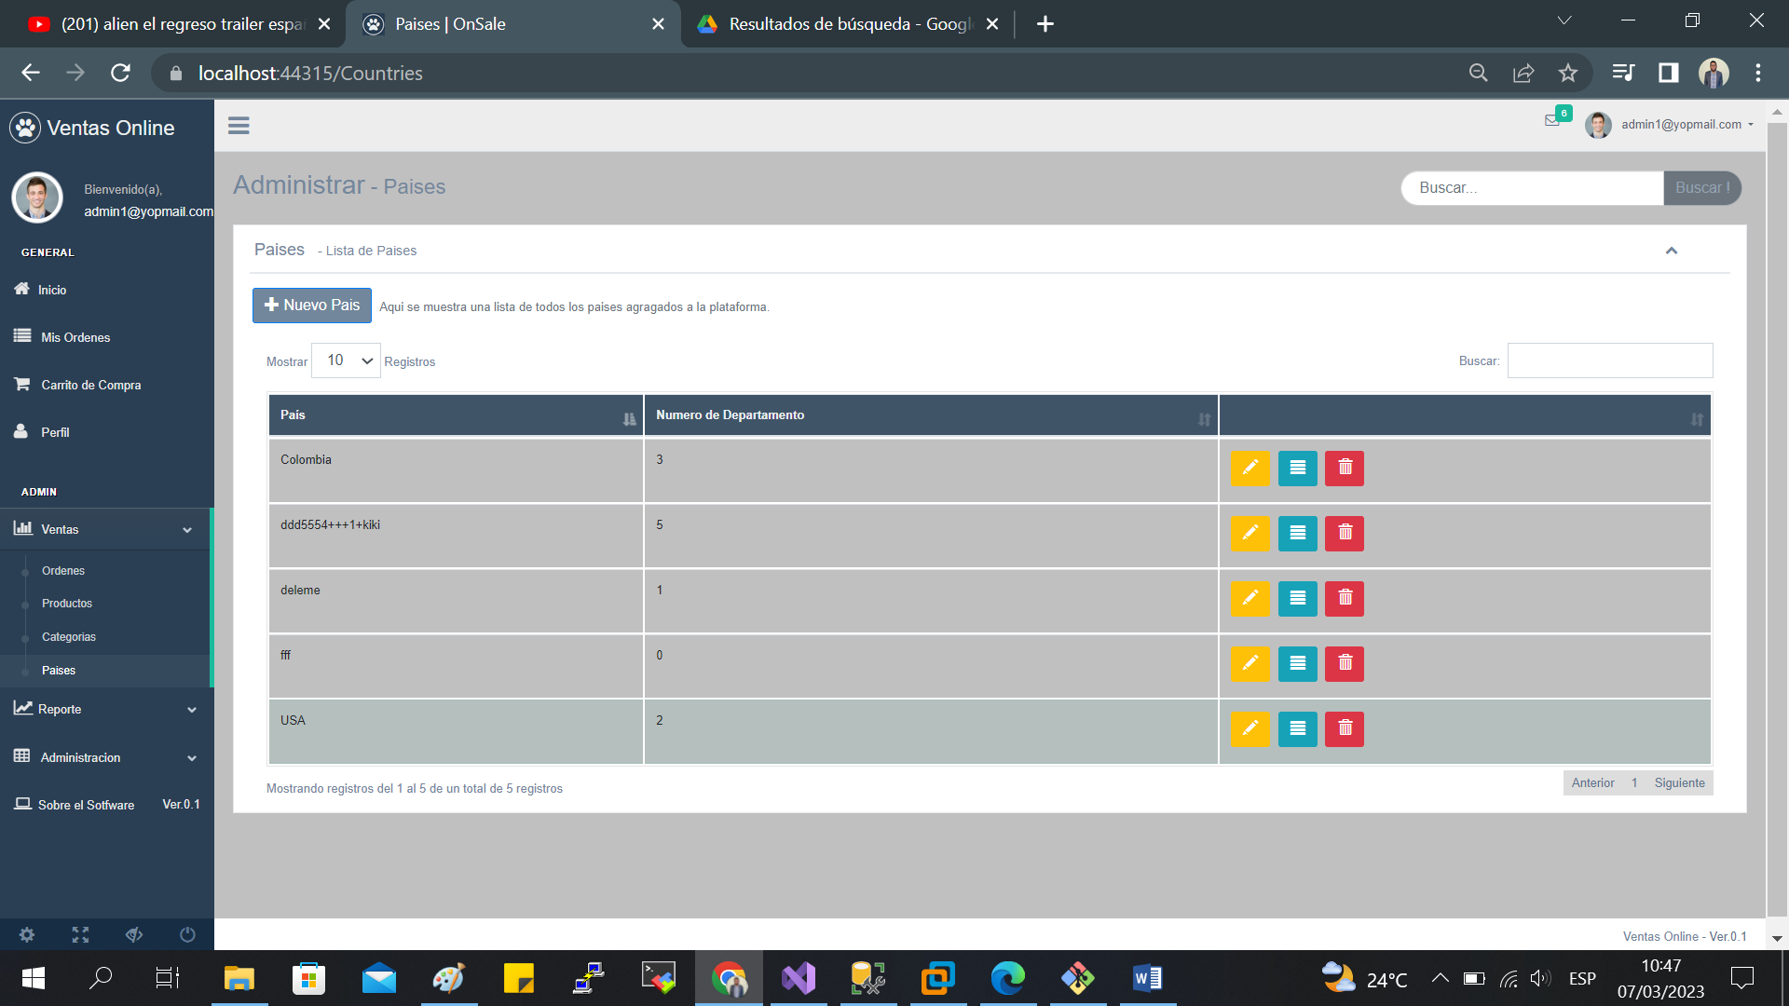

**Administrar Paises, Detalles (Administrador)**

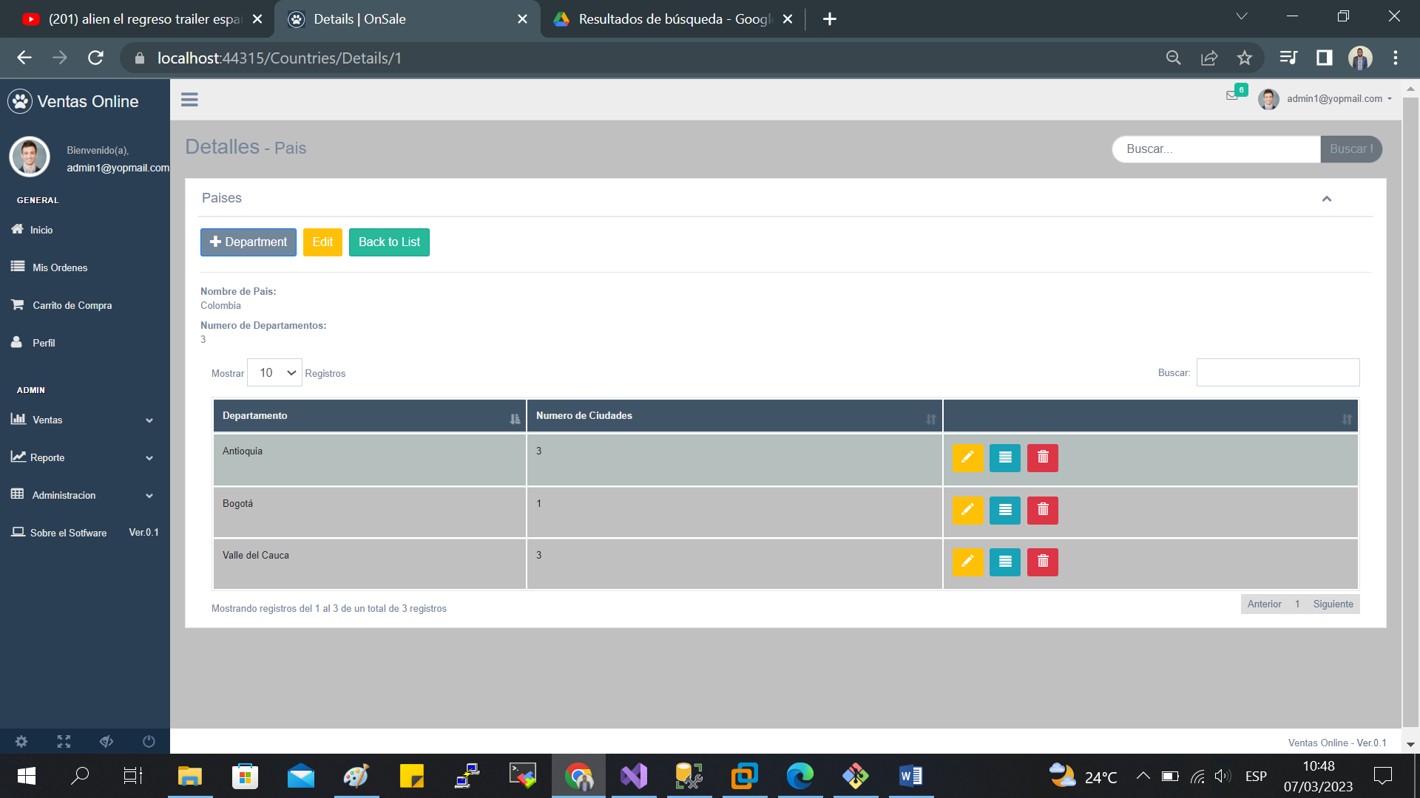

**Administrar Departamento - Provincias, Detalles (Administrador)**

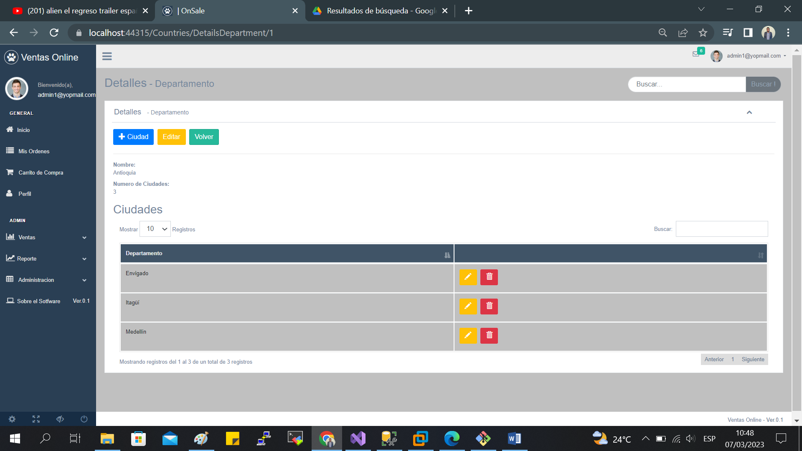

**Administrar Cartegoria, Lista (Administrador)**

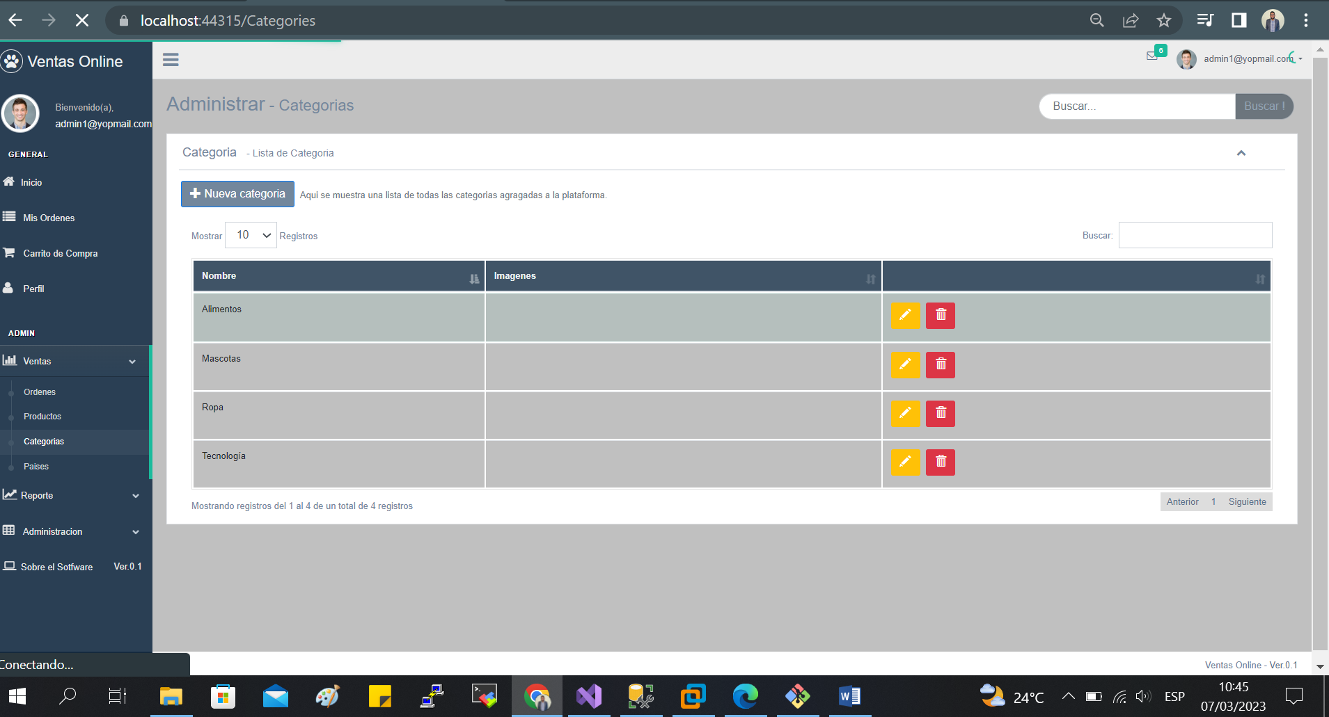

**Administrar Cartegoria, Agregar (Administrador)**

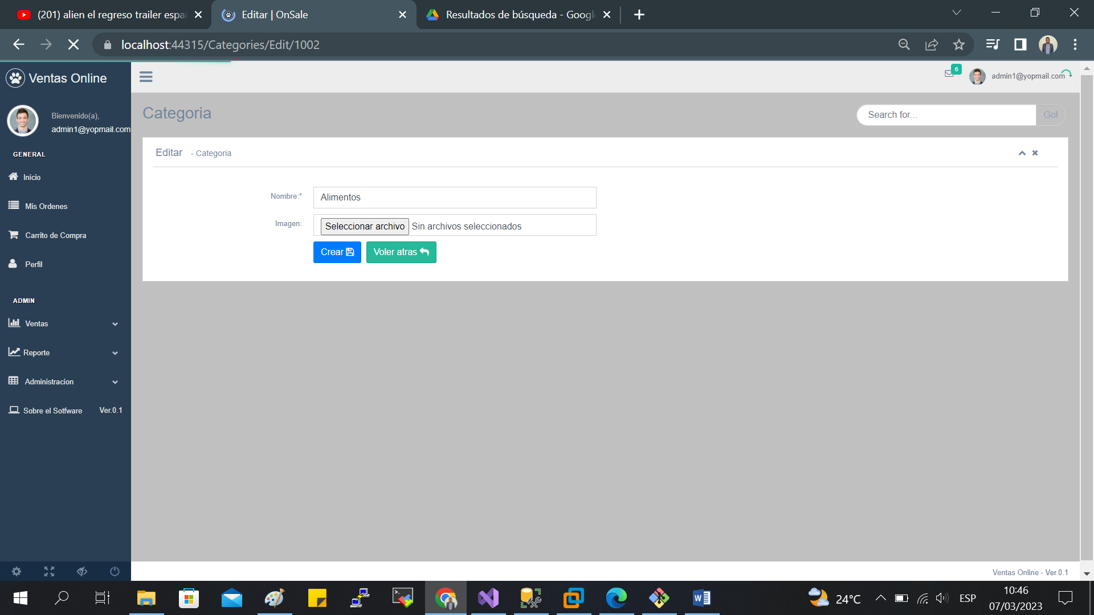

**DashBoard (Grafica y Reportes).**

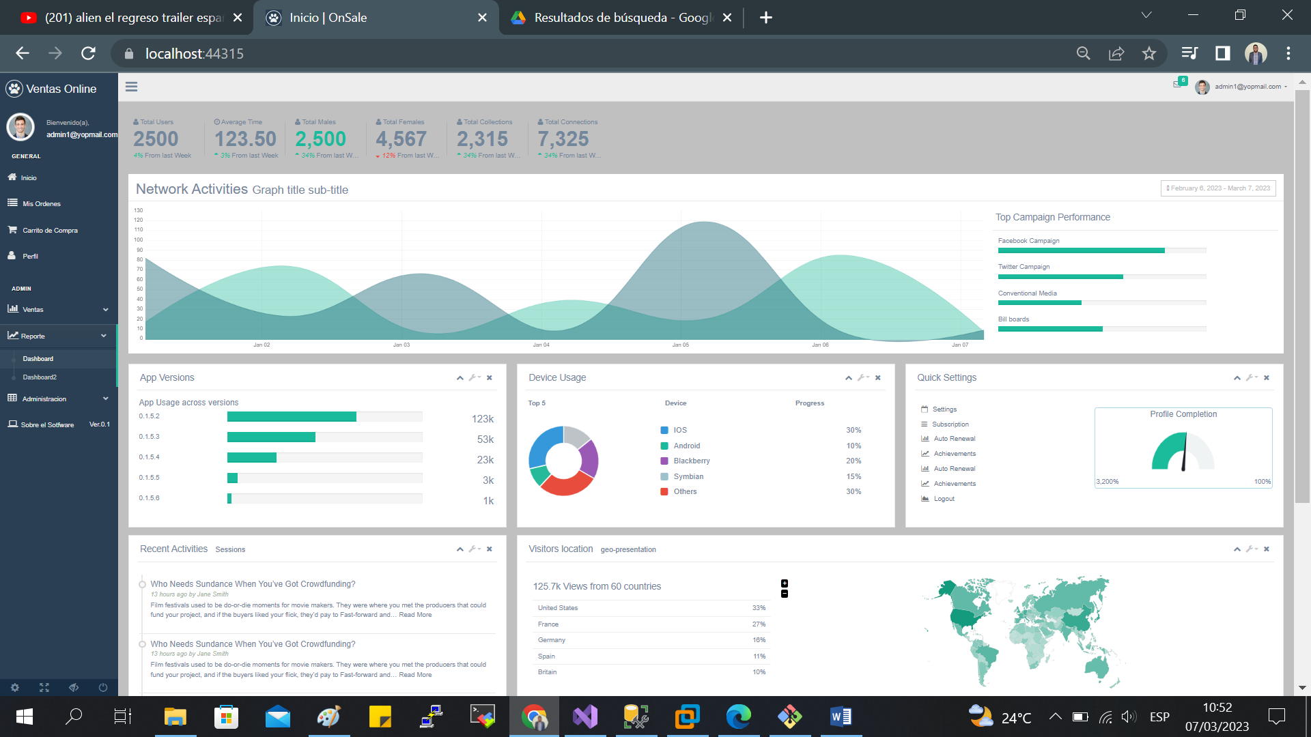

Requerimientos técnicos de implementación.

**Server de despliegue (VPS Centos 7.9 preferiblemente.) , Con:**

1- Apache

2-.Net Core 2.1

3-SQL Server (Superior a 2008, Preferiblemente).

4-Con almacenamiento sufriente, dependiendo de la cantidad de productos.(imagenes).

**Ejemplo del server de desplíe (VPS) en un ambiente de desarrollo.**

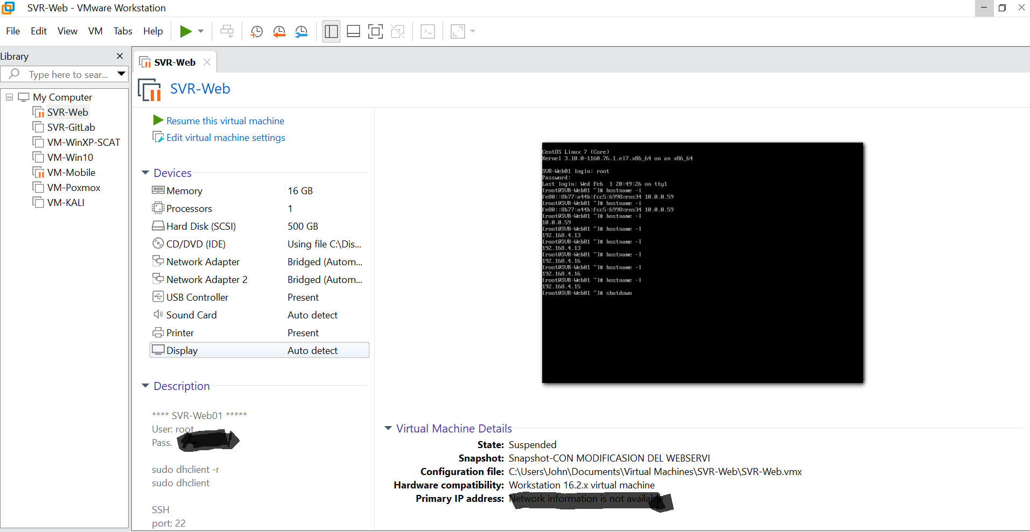

Software Developer

**Ing. Warlin Sanó**

Líder Desarrollador

Tel.: (829) 329 -0694

[Warlinsano@gmail.com](mailto:Warlinsano@gmail.com)



**Redes sociales y Otros.**

#### Facebook:

Como: Warlin Antonio Sano Báez

Link: <https://www.facebook.com/warlinantonio.sanobaez>

#### Twitter:

Como: Warlin Antonio S. B. ó @WarlinAntonioSB

Link: <https://twitter.com/WarlinAntonioSB?t=_Y8vUHAoc8j_Sov3ozPrgg&s=09>

#### E-mail:

Como: [warlinsano@gmail.com](mailto:warlinsano@gmail.com) Link: <https://mail.google.com/mail/>

#### LinkedIn:

Como: Warlin Antonio Sanó Báez

Link: <https://do.linkedin.com/in/warlin-antonio-sanó-báez-4687b0143>

#### Telegram:

Como: Warlin Antonio Sano Báez Link: <https://web.telegram.org/> Tel.: +1 (829) 329-0694

#### Instagram:

Como: Warlin_Sano

Link: <https://www.instagram.com/warlin_sano/>